## **Proceso 1 (Registro de ventas en un restaurante)**

1. Realización del pedido del cliente, lo anota un mozo y lo lleva al encargado
2. El encargado registra el pedido para que sea realizado
3. Se hace el pedido y se notifica al encargado
4. El mozo recoge el pedido y lo lleva al ciente
5. Luego el cliente procede a pagar el monto indicado

## **Actores**

|  |  |  |
| --- | --- | --- |
| **CÓDIGO** | **NOMBRE** | **DESCRIPCIÓN** |
| ACT01 | Recepcionista | Responsable de registrar los pedidos. |
| ACT02 | Mozo | Responsable de gestionar los pedidos. |

## **Identificar casos de uso del sistema**

|  |  |  |  |
| --- | --- | --- | --- |
| **CÓDIGO** | **NOMBRE** | **DESCRIPCIÓN** | **ACTOR** |
| **CS001** | REGISTRAR PEDIDO | Se debe tener interfaz del usuario para el cual el operador del sistema registre los datos del cliente y detalles de la orden | ACT01 |
| **CS002** | REGISTRAR PAGO | Se debe tener una interfaz de usuario por la cual el operador registrará el pago realizado en caja.. | ACT02 |

## 

## **Documentación de casos de uso**

### **CU001 – REGISTRAR PEDIDO**

|  |  |
| --- | --- |
| **CÓDIGO** | **CU001** |
| **NOMBRE** | REGISTRAR PEDIDO |
| **DESCRIPCIÓN** | Se debe tener interfaz del usuario para el cual el operador del sistema registre los datos del cliente y detalles de la orden |
| **ACTOR** | ACT01 |
| **PRECONDICIÓN** | El cliente ya debe haber realizado su pedido. |
| **FLUJO PRINCIPAL** | 1. Ingresar Datos del pedido: Platos seleccionados, cantidad de platos, etc. 2. Se ingresa el pedido al sistema 3. El recepcionista recibe el pedido en el sistema 4. Se registra el pedido.. |
| **EXCEPCIÓN 1** | Si no se ingresa todos los datos, se produce un error y el proceso aborta. |
| **POSCONDICIÓN** | Se registra el envío y se asigna un código al pedido solicitado. |

### **CU002 – REGISTRO DE PAGO**

|  |  |
| --- | --- |
| **CÓDIGO** | **CU003** |
| **NOMBRE** | VERIFICACIÓN DEL ESTADO DEL PEDIDO |
| **DESCRIPCIÓN** | Se requiere un interfaz de usuario donde el operador del sistema registre si la orden llegó al cliente |
| **ACTOR** | ACT01 |
| **PRECONDICIÓN** | Se debe haber realizado el pedido previamente. |
| **FLUJO PRINCIPAL** | 1. Ingresar datos del pedido: Importe, Platos pedidos, cantidad de platos, etc. 2. Insertar Situación del pedido: Pagado o no pagado, medio de pago, completado o no completado 3. Actualizar la situación del pedido |
| **EXCEPCIÓN 1** | Si no se ingresan todos los datos, se asignará otro repartidor para realizar la entrega del pedido. |
| **POSCONDICIÓN** | Se registra la actualización del pedido, y luego se archiva en el sistema para los informes de ventas. |

## 

## **Interfaces de usuario**

### **CU001 – REGISTRAR PEDIDO**

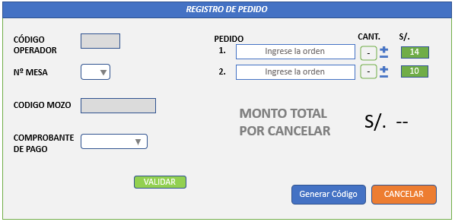

### **CU002 –REGISTRAR PAGO**

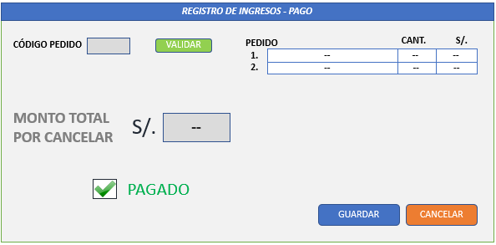

## 

## **Proceso 2 (Delivery del restaurante)**

1. El cliente realiza el pedido mediante llamada telefónica o escribiéndole a la empresa
2. El operador recepciona el pedido registrando en el sistema la descripción de la orden y los datos del cliente
3. Se designa al encargado (repartidor) de llevar la orden al cliente respectivo.
4. Se le da el pedido al repartidor llevando la boleta con el monto correspondiente
5. El repartidor lleva el pedido al cliente y recibe el pago.
6. El repartidor brinda un informe del estado del pedido actualizado.

## **Actores**

|  |  |  |
| --- | --- | --- |
| **CÓDIGO** | **NOMBRE** | **DESCRIPCIÓN** |
| ACT01 | Recepcionista | Responsable de registrar los pedidos. |
| ACT02 | Operador | Responsable de verificar si se realizó la venta. |

## **Identificar casos de uso del sistema**

|  |  |  |  |
| --- | --- | --- | --- |
| **CÓDIGO** | **NOMBRE** | **DESCRIPCIÓN** | **ACTOR** |
| **CS001** | REGISTRAR PEDIDO | Se debe tener interfaz del usuario para el cual el operador del sistema registre los datos del cliente y la orden | ACT01 |
|  |  |  |  |
| **CS002** | VERIFICACIÓN DEL ESTADO DEL PEDIDO (ENTREGADO) | Se requiere un interfaz de usuario donde el operador del sistema registre si la orden llegó al cliente | ACT02 |

## 

## 

## 

## **Documentación de casos de uso**

### **CU001 – REGISTRAR PEDIDO DEL MENU**

|  |  |
| --- | --- |
| **CÓDIGO** | **CU001** |
| **NOMBRE** | REGISTRAR PEDIDO |
| **DESCRIPCIÓN** | Se debe tener interfaz del usuario para el cual el operador del sistema registre los datos del cliente y detalles de la orden |
| **ACTOR** | ACT01 |
| **PRECONDICIÓN** | El cliente ya debe haber realizado su pedido. |
| **FLUJO PRINCIPAL** | 1. Ingresar datos del pedido: Platos seleccionados, cantidad de platos, etc. 2. Se ingresa el pedido al sistema 3. El recepcionista recibe el pedido en el sistema 4. Se registra el pedido.. |
| **EXCEPCIÓN 1** | Si no se ingresa todos los datos, se produce un error y el proceso aborta. |
| **POSCONDICIÓN** | Se registra el envío y se asigna un código al pedido solicitado. |

### **CU002 – VERIFICACIÓN DEL ESTADO DEL PEDIDO**

|  |  |
| --- | --- |
| **CÓDIGO** | **CU001** |
| **NOMBRE** | VERIFICACIÓN DEL ESTADO DEL PEDIDO (ENTREGADO) |
| **DESCRIPCIÓN** |  |

### **Interfaces de usuario**

**CS001 - REGISTRAR PEDIDO**

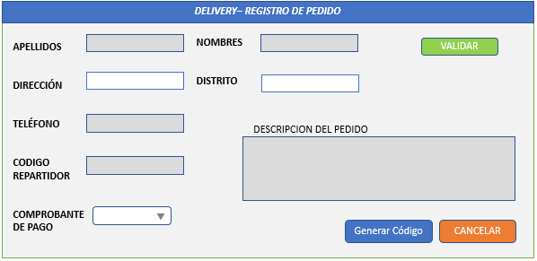

**CS003 - VERIFICACIÓN DEL ESTADO DEL PEDIDO**

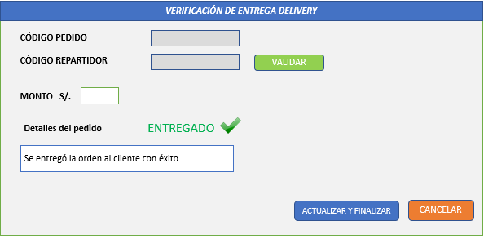

## 

## **Modelo de base de datos**

---------------------------------------------------------------------------------

### **CU002 – REGISTRAR EMPLEADOS**

|  |  |
| --- | --- |
| **CÓDIGO** | **CU002** |
| **NOMBRE** | REGISTRAR EMPLEADOS |
| **DESCRIPCIÓN** | Se debe tener una interfaz de usuario por la cual el operador del sistema registre los datos de los empleados.. |
| **ACTOR** | ACT02 |
| **PRECONDICIÓN** | El empleado debe estar contratado por la empresa |
| **FLUJO PRINCIPAL** | 1. Ingresar datos de empleado: Nombres, Apellidos, DNI, Telef. 2. Registrar los datos del empleado en el sistema. |
| **EXCEPCIÓN 1** | Si no se ingresa todos los datos, El sistema mandará un mensaje de error y pedirá que se vuelvan a insertar los datos.. |
| **POSCONDICIÓN** | Se registran los datos del empleado, y se generará un código de empleado. |